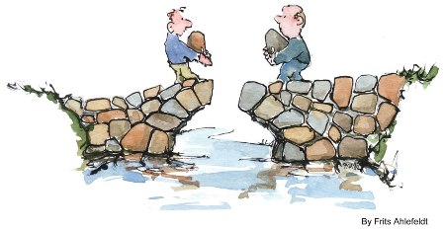


Zadania psychologów w SOSW
Pracę psychologów w naszej placówce określa rozporządzenie Ministra Edukacji Narodowej. Według aktualnych przepisów do obowiązków psychologów zatrudnionych w Specjalnym Ośrodku Szkolno - Wychowawczym należy:
1)prowadzenie badań i działań diagnostycznych uczniów w tym diagnozowanie indywidualnych potrzeb rozwojowych i edukacyjnych oraz możliwości psychofizycznych uczniów w celu określenia przyczyn niepowodzeń edukacyjnych oraz wspierania mocnych stron uczniów.
Sporządzanie opinii psychologicznych dla potrzeb:
- Poradni Psychologiczno - Pedagogicznej w celu wydawania orzeczeń o kształceniu specjalnym naszych wychowanków
- Poradni Zdrowia Psychicznego
- Zakładu Ubezpieczeń Społecznych w celu ubiegania się o renty socjalne
- Zespołów do Spraw Orzekania o Stopniu Niepełnosprawności
- Sądu Rodzinnego

2)diagnozowanie sytuacji wychowawczych w przedszkolu, szkole lub placówce w celu rozwiązywania problemów wychowawczych oraz wspierania rozwoju uczniów;
3)udzielanie pomocy psychologiczno - pedagogicznej w formach odpowiednich do rozpoznanych potrzeb psychofizycznych uczniów:
Formy pomocy:
- rozmowy wychowawcze z uczniami, pomoc w rozwiązywaniu problemów osobistych, rodzinnych, rówieśniczych
- indywidualne rozmowy psychoterapeutyczne
- terapia biofeedback
- pogadanki dla uczniów o ich problemach rozwojowych, w zależności od aktualnych potrzeb

4)podejmowanie działań z zakresu profilaktyki uzależnień i innych problemów dzieci i młodzieży;
5)minimalizowanie skutków zaburzeń rozwojowych, zapobieganie zaburzeniom zachowania
6)prowadzenie działań mediacyjnych i interwencyjnych w sytuacjach kryzysowych
7)pomoc rodzicom i nauczycielom w rozpoznawaniu i rozwiązywaniu trudności wychowawczych i edukacyjnych oraz w rozwijaniu indywidualnych możliwości:
- obserwacja zachowań uczniów
- porady i konsultacje dla rodziców
- udział w projektowaniu Indywidualnych Programów Edukacyjno - Terapeutycznych
8)wspieranie nauczycieli, wychowawców grup wychowawczych i innych specjalistów w udzielaniu pomocy psychologiczno-pedagogicznej, udział w szkolnych zespołach wychowawczych
Fot. Flicker.com

